**ТЕХНИЧЕСКИ УНИВЕРСИТЕТ - СОФИЯ**

**Факултет Приложна математика и информатика**

**Курсов проект**

по

***Анализ на големи данни за прецизната медицина***

**Тема:** Рак на простатата

**Студенти:**

Есин Рашид, **Фак. №** 791322007

Кристина Герчева, **Фак. №** 791322010

Станислав Стоянов**, Фак. №** 791322012

**Специалност:** ИСН

Съдържание

**No table of contents entries found.**

# Обща информация за заболяването с фокус върху социалната му значимост в световен и национален мащаб.

Ракът на простатата е вид рак, който се развива в простатната жлеза, която е отговорна за производството на част от течността в спермата. Това може да бъде сериозно заболяване и докато някои случаи се развиват бавно и може да не изискват незабавно лечение, други видове могат да бъдат агресивни и да се разпространят бързо в други части на тялото.

Фигура 1 - нормална простата и рак

Рисковите фактори за рак на простатата включват възраст, фамилна анамнеза, раса/етническа принадлежност и определени генетични мутации. Мъжете над 50-годишна възраст са изложени на по-висок риск от развитие на рак на простатата, като рискът нараства с възрастта. Мъжете с фамилна анамнеза за рак на простатата, особено ако техният баща или брат са имали заболяването, също са изложени на по-висок риск. Афро-американските мъже са по-склонни да развият рак на простатата, отколкото мъжете от други раси/етноси, и те също са по-склонни да развият агресивни форми на заболяването.

Симптомите на рак на простатата могат да включват затруднено уриниране, слаб поток на урина, кръв в урината или спермата, болка или дискомфорт в областта на таза и болка в костите. Въпреки това, в някои случаи ракът на простатата може да не причини никакви симптоми, докато не премине в по-късен стадий.

Диагнозата на рак на простатата обикновено включва комбинация от физически преглед, кръвни изследвания и образни тестове, като ултразвук или ЯМР. Обикновено е необходима биопсия за потвърждаване на диагнозата.

Възможностите за лечение на рак на простатата могат да включват операция, лъчева терапия, хормонална терапия и химиотерапия. Изборът на лечение зависи от различни фактори, включително стадия и степента на рака, възрастта и общото здравословно състояние на пациента и личните предпочитания на пациента. В някои случаи може да се препоръча подход на „бдително изчакване“, който включва внимателно наблюдение на рака, но не и незабавно лечение.

Въпреки наличието на ефективни възможности за лечение, ракът на простатата остава сериозен проблем за здравето, особено за по-възрастните мъже. В допълнение към физическото и емоционалното въздействие на болестта, ракът на простатата може да има и финансови последици за пациентите и техните семейства. Цената на лечението на рак на простатата може да бъде значителна и може да доведе до финансови затруднения за някои пациенти.

В национален и глобален мащаб ракът на простатата има значителни социални и икономически последици. В България тежестта на рака на простатата е висока, като всяка година се диагностицират голям брой нови случаи. Това натоварва здравната система и може да има значително въздействие върху икономиката на страната. Освен това ракът на простатата може да окаже значително влияние върху живота на пациентите и техните семейства, както и върху способността им да работят и да допринасят за обществото.

Цената на лечението на рак на простатата може да бъде значителна, като оценките варират от $10 000 до $100 000 или повече в зависимост от вида и стадия на рака и подхода на лечение. В Съединените щати ракът на простатата е един от най-скъпите за лечение ракови заболявания, като разходите за здравеопазване възлизат на около 12 милиарда долара годишно. (източник: Национален институт по рака)

Ракът на простатата е най-често диагностицираният рак при мъжете по света, представляващ 26% от всички случаи на рак при мъжете. През 2020 г. беше изчислено, че в световен мащаб са диагностицирани 1,4 милиона нови случая на рак на простатата и 375 000 смъртни случая от болестта. (източник: Световен фонд за изследване на рака)

Фигура 2 - брой нови случаи за 2020г. в световен мащаб, всякаква възраст

Честотата на рак на простатата варира значително в зависимост от региона, като най-високите нива се наблюдават в Северна Америка, Западна Европа и Австралия, а най-ниските - в Азия и Африка. (източник: Световен фонд за изследване на рака)

Фигура 3 - брой нови случаи за 2020г. по региони, всякаква възраст

Петгодишната преживяемост при рак на простатата е висока, като глобалната средна стойност е 84% сред мъжете, диагностицирани с болестта. Степента на преживяемост обаче варира в широки граници в зависимост от стадия на рака при диагностицирането и наличието и ефективността на лечението. (източник: American Cancer Society)

Фигура 4 - брой преобладаващи случаи (5-годишни) за 2020г. в световен мащаб, всякаква възраст

В България ракът на простатата е вторият най-често диагностициран рак при мъжете след рака на белия дроб. През 2018 г. в България има 3101 нови диагностицирани случая на рак на простатата и 915 починали от заболяването. (източник: Национален раков регистър)

Фигура 5 - брой нови случаи за 2020г., всякаква възраст

През последните години все повече се фокусира върху подобряването на превенцията, диагностиката и лечението на рак на простатата. Напредъкът в технологиите и медицинските изследвания доведоха до разработването на нови инструменти за скрининг и диагностика, както и до по-целенасочени и ефективни лечения. Освен това нараства осъзнаването на значението на ранното откриване и необходимостта от редовен скрининг за мъже, изложени на риск от рак на простатата.

Алгоритмите за машинно обучение имат потенциала да играят важна роля в подобряването на превенцията, диагностиката и лечението на рак на простатата. Чрез анализиране на големи набори от информация за пациенти тези алгоритми могат да идентифицират модели и да предскажат резултати, което може да помогне на доставчиците на здравни услуги да вземат по-информирани решения относно грижите за пациентите. Освен това, алгоритмите за машинно обучение могат да помогнат за идентифицирането на нови рискови фактори за рак на простатата и да подобрят разбирането ни за болестта.

В заключение, подобряването на превенцията, диагностиката и лечението на рак на простатата е критична цел на общественото здраве и алгоритмите за машинно обучение имат потенциала да играят важна роля за постигането на тази цел. Ракът на простатата е сериозен здравен проблем в глобален и национален мащаб, със значителни социални и икономически последици и може да има дълбоко въздействие върху живота на пациентите и техните семейства.

* 1. **Как се тества и открива ?**

Тестовете за скрининг на простатата могат да включват: дигитален ректален преглед (**DRE**[1]).

Ако Вашият лекар открие някакви аномалии в текстурата, формата или размера на жлезата, може да се нуждаете от допълнителни изследвания. Тест за простатен специфичен антиген (**PSA**[2]): кръвна проба се взема от вена на ръката ви и се анализира за **PSA**, вещество, което естествено се произвежда от вашата простатна жлеза. Нормално е в кръвта ви да има малко количество **PSA**. Въпреки това, ако се открие по-високо от нормалното ниво, това може да означава инфекция на простатата, възпаление, уголемяване или рак. Ако **DRE** или **PSA** тест открие аномалия, Вашият лекар може да препоръча допълнителни тестове, за да определи дали имате рак на простатата, като например: ултразвук. Ако други тестове предизвикват притеснения, Вашият лекар може да използва трансректален ултразвук за допълнителна оценка на простатата. Малка сонда, с размерите и формата на пура, се вкарва в ректума ви. Сондата използва звукови вълни, за да създаде картина на вашата простатна жлеза. Вземане на проба от простатна тъкан: ако първоначалните резултати от теста предполагат рак на простатата, Вашият лекар може да препоръча процедура за вземане на проба от клетки от простатата (**простатна биопсия**). Биопсията на простатата често се прави с помощта на тънка игла, която се вкарва в простатата за събиране на тъкан. Тъканната проба се анализира в лаборатория, за да се определи дали има ракови клетки.

**1.2. Каква е степента на ISUP сега ?**

Съгласно настоящите насоки на **Международното дружество по урологична патология** (ISUP), оценките на **Gleason**[3] се обобщават в степен по **ISUP** по скала от 1 до 5 съгласно следното правило:

* Gleason резултат 6 = ISUP степен 1
* Gleason резултат 7 (3 + 4) = ISUP степен 2
* Gleason резултат 7 (4 + 3) = ISUP степен 3
* Gleason резултат 8 = ISUP степен 4
* Gleason резултат 9-10 = ISUP степен 5

Ако в пробата няма рак, използваме етикета ISUP степен 0.

Фигура 6 - Gleason score и ISUP grade

**1.3. Как са генерирани резултатите от Gleason в набора от данни ?**

Всеки **WSI** в това предизвикателство (challenge) съдържа един или в някои случаи два тънки тъканни срези, изрязани от една проба за биопсия. Преди сканирането тъканта се оцветява с хематоксилин и еозин (H&E). Това е стандартен начин за оцветяване на първоначално прозрачната тъкан, за да се получи известен контраст. Пробите са съставени от жлезиста тъкан и съединителна тъкан. Жлезите са кухи структури, които могат да се видят като бели „дупки“ или разклонени кухини в **WSI**. Външният вид на жлезите формира основата на системата за класификация на **Gleason**. Жлезистата структура, характерна за здравата простатна тъкан, прогресивно се губи с увеличаване на степента. Системата за оценяване разпознава три категории: 3, 4 и 5.

* **[A]** Доброкачествени простатни жлези с нагънат епител: цитоплазмата е бледа, а ядрата малки и правилни. Жлезите са групирани заедно.
* **[B]** Аденокарцином на простатата: модел 3 на Gleason няма загуба на жлезиста диференциация. Между доброкачествените жлези се инфилтрират малки жлези. Цитоплазмата често е тъмна, а ядрата са разширени с тъмен хроматин и някои изпъкнали нуклеоли. Всяка епителна единица е отделна и има лумен.
* **[C]** Аденокарцином на простатата: модел 4 на Gleason има частична загуба на жлезиста диференциация. Има опит за образуване на лумина, но туморът не успява да образува пълни, добре развити жлези. Тази микроснимка показва неправилен крибриформен рак, т.е. епителни листове с множество лумини. Има и някои зле оформени малки жлези и някои слети жлези. Всички те са включени в Gleason Pattern 4.
* Map

  Description automatically generated**[D]** Аденокарцином на простатата: модел 5 на Gleason има почти пълна загуба на жлезиста диференциация. В стромата се виждат диспергирани единични ракови клетки. Gleason Pattern 5 може също да съдържа твърди листове или нишки от ракови клетки. Всички микроснимки показват петна от хематоксилин и еозин при 20x увеличение на лещата.

Фигура 7 - изображения на простатни жлези

**2. Описание на набора данни за диагностичния анализ**

В този курсов проект са разгледани два различни дейтасета. В първия дейтасет се прави анализ на предоставените данни, като цялото му съдържание е под формата на снимки във формат .tiff (411.9 GB) и се намира на посочения [competition](https://www.kaggle.com/competitions/prostate-cancer-grade-assessment/overview) в Kaggle[4]. Снимките съдържат микроскопични сканирания на проби от биопсия на рак на простатата. В проекта за този дейтасет е направен единствено преглед и анализ на данните чрез възможностите на **Python** библиотеките **numpy** и **pandas**. За визуализация на резултатите се използват **matplotlib.pyplot**, **seaborn**, **plotly**, **PIL** и **IPython.display**. Във втория дейтасет се прави преглед, анализ на данните и трениране на модел посредством класификационни алгоритми и невронна мрежа. Също така се разглежда точността на всеки от алгоритмите и се сравняват метрики за производителност/качество на бинарната класификация. Класификационните алгоритми, които са представени са: **Логистична регресия**, **KNN**, **Naive Bayes**, **Decision Tree** и **Random Forest**, а невронните мрежи са **ANN, RNN и MLP**. Съдържанието на дейтасета е текстово и таблично под формата на .csv файл. Този файл съдържа 100 записа на пациенти с направена проба за рак на простатата. В набора от данни се съдържат 10 променливи (9 числови и 1 категорийна – id). Отново може да бъде достъп на посочения [линк](https://www.kaggle.com/datasets/sajidsaifi/prostate-cancer?datasetId=66762&sortBy=voteCount) в Kaggle[5].

**2.1.А. Описание на характеристиките за дейтасет 1**

### **Дефиниции на основните колони и етикетите от всеки институт**

**Dataset**: [train/test].csv

**image_id**: Идентификационен номер на снимката.

**data_provider**: Името на институцията, предоставила данните. Както институтът Каролинска, така и **Медицинският център на университета Radboud** допринасят с данни. Те са използвали различни скенери с малко по-различни максимални микроскопски разделителни способности и са работили с различни патолози за етикетиране на изображенията.

**isup_grade**: Само за трениране, целева променлива. Тежест на рака по скала от 0-5.

**gleason_score**: Само за трениране. Алтернативна система за оценка на тежестта на рака с повече нива от скалата на ISUP.

**[train/test]_images**: Изображения. Всяка снимка представлява огромен **tiff** файл. Може да се очакват грубо 1000 снимки в скрития тестови сет. Обърнете внимание, че са въведени малко по-различни процедури за изображенията, използвани в тестовия набор от набора за обучение. Някои от изображенията от набора за обучение имат случайни следи от химикал, докато тези в тестовия сет са без такива следи.

**train_label_masks**: Маски за сегментиране, показващи кои части от изображението са довели до оценката на ISUP. Не всички тренировъчни изображения имат такива маски и може да има фалшиви положителни (false positives) или фалшиви негативи (false negatives) по различни причини. Тези маски са предоставени, за да помогнат при разработването на стратегии за избор на най-полезните подизвадки от изображенията. Стойностите на маската зависят от набора на данни:

**Radboud институт: Простатните жлези са индивидуално обозначени. Валидните стойности са**:

0: background (non tissue) or unknown

1: stroma (connective tissue, non-epithelium tissue)

2: healthy (benign) epithelium

3: cancerous epithelium (Gleason 3)

4: cancerous epithelium (Gleason 4)

5: cancerous epithelium (Gleason 5)

**Karolinska институт: Регионите са обозначени. Валидните стойности са**:

0: background (non tissue) or unknown

1: benign tissue (stroma and epithelium combined)

2: cancerous tissue (stroma and epithelium combined)

Фигура 8 - извадка на данните в дейтасета

**2.1.Б. Описание на характеристиките за дейтасет 2**

**Дефиниции на основните колони**

**Dataset:** [Prostate_Cancer.csv]

**id**: Уникален идентификационен номер за всяка проба в дейтасета.

**radius**: Средното разстояние между центъра и периметъра на тумора.

**texture**: Стандартното отклонение на стойностите на сивата скала в изображението на тумора.

**perimeter**: Периметърът или дължината на тумора.

**area**: Площта или общия брой пиксели на тумора.

**smoothness**: Вариация в дължината на радиуса.

**compactness**: Мярка за компактност на тумора, изчислена като (периметър^2) / (4 * pi * площта).

**diagnosis_result**: Резултатът от диагнозата за всяка проба. Индикира дали пробата има етикет злокачествен **(M)** или доброкачествен **(B)**. Злокачествените се отнасят за ракови клетки, а доброкачествените за неракови.

**symmetry**: Мярка за симетрия представляваща приликата между двете половини на тумора.

**fractal dimension:** Мярка за сложността на тумора.

**2.2.A. Статистически анализ на характеристиките – визуализация, корелационна матрица (heat map), и др. (дейтасет 1)**

**Преглед на данните**

Фигура 9 - прочитане на данните

Фигура 10 - резултат от прочитането на данните

Фигура 11 - изследване на данните

**Визуализация**

Фигура 12 - статистически функции

Функцията **unique** в **pandas** се използва за намиране на уникалните стойности от дадена серия. Поредицата е една колона от рамка от данни. Тази част от кода преброява броя на извадките в рамката с данни train_data, които имат "gleason_score" от "0+0" или "отрицателен", и показва броя на извадките, които имат съответното "isup_grade". Това може да бъде полезно за разбиране на разпределението на стойностите на "gleason_score" и "isup_grade" в набора от данни за обучение.

Фигура 13 - резултат от изпълнението на функцията unique()

Ако оценката по Глийсън е изписана като 3+4=7, това означава, че по-голямата част от тумора е степен 3, а по-малката - степен 4, и те се сумират, за да се получи оценка по Глийсън 7. Други начини, по които тази оценка по Глийсън може да бъде изписана са: Глийсън 7/10, Глийсън 7 (3+4) или комбинирана оценка по Глийсън 7. Ако всички тумори са от една и съща степен (например степен 3), тогава резултатът по Глийсън се отчита като 3+3=6.

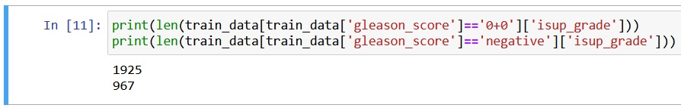

Фигура 14 - isup_grade при gleason_score = '0+0' и 'negative'

Фигура 15 - резултат от изпълнението на функцията groupby() за isup_grade

Колкото по-висок е броят на "image_id", толкова повече са жълтият и зеленият цвят, които помагат за визуалното идентифициране на групите с по-висок брой на "image_id".

Фигура 16 - резултат от изпълнението на функцията groupby() за gleason_score

Оценки по Глийсън от 5 или по-малко обикновено не се използват. Диагноза с оценка на Глийсън 6 се счита за диагноза от ниска степен. Ракът от средна степен е с оценка на Глийсън 7, а ракът от висока степен - с оценка 8, 9 или 10. Ракът от нисък клас се развива по-постепенно и има по-малък шанс за раково развитие, отколкото ракът от висок клас.

Създаване на фуниева диаграма с помощта на библиотеката **plotly** за визуализиране на разпределението на колоната "isup_grade" в рамката с данни "train_data". Диаграмата показва колко изображения принадлежат към всяка категория 'isup_grade'. Цветовете на сегментите на диаграмата се задават въз основа на броя на идентификаторите на изображенията за всяка категория. Аргументите y и x се задават съответно на колоните "isup_grade" и "image_id" на данните. Аргументът за маркера се задава към колоната "image_id" на данните, която задава цвета на всеки сегмент на фуниевидната диаграма въз основа на броя на изображенията за всеки "isup_grade". Аргументите textposition и textfont се използват за показване на етикетите в диаграмата на фунията. Получената диаграма е озаглавена "**ISUP_grade Distribution Funnel Chart**" (Диаграма на фунията на разпределението на ISUP_grade), а осите x и y са съответно обозначени. Диаграмата се показва с помощта на метода show().

Фигура 17 - създаване на фуниева диаграма

Фигура 18 - ISUP_grade фуниева диаграма

Системата за класификация **ISUP** е по-нов и по-прост метод за класификация на рака на простатата в сравнение с използваната преди това система, базирана на скалата на **Глийсън**. Тя използва петстепенна скала за класифициране на рака на простатата въз основа на моделите на развитие на клетките, видими под микроскоп, като варира от степен 1 (най-малко агресивна) до степен 5 (най-агресивна). Извадката от код създава стълбовидна диаграма, използвайки библиотеката **plotly**, за да визуализира разпределението на колоните "isup_grade" и "image_id" в dataFrame train_data. По оста x са представени категориите ISUP_grade, а по оста y - броят на изображенията. Всеки стълб в графиката е оцветен по различен начин в зависимост от категорията, която представлява. Диаграмата е озаглавена "**ISUP_grade and image_id Bar Chart**", а осите x и y са обозначени по съответния начин. Получената диаграма се показва с помощта на метода show().

Фигура 19 - ISUP_grade и image_id стълбовидна диаграма

Фигура 20 - резултат от изпълнението на функцията head() за train_data

Фигура 21 - създаванена хистограма за Gleason score

Групиране на данните по isup_grade и data_provider и преброяване на броя на появяванията с помощта на метода size(), след което завъртане на данните, за да се създаде матрица, подходяща за изчертаване на графики, с isup_grade като индекс и data_provider като колона. Накрая, данните се визуализират като стълбовидна диаграма, чрез използване на **plot(kind='bar', stacked=False)**. Добавя се заглавие и етикети на осите с помощта на title(), xlabel() и ylabel().

Фигура 22 - създаване на стълбовидна диаграма за разпределението на ISUP Grade по източник на данни

Фигура 23 - резултатна стълбовидна диаграма

По-голямата част от данните за категории 0 и 1 на класа isup са предоставени от **karolinska**. По-голямата част от данните за категориите 3, 4 и 5 на ISUP се предоставят от **radboud**.

Фигура 24 - създаване на стълбовидна диаграма за разпределението на Gleason Score по източник на данни

Фигура 25 - резултатна стълбовидна диаграма

Всяка информация за категорията на резултата на Глейсън (0+0) идва от **karolinska**. Цялата информация за категорията "отрицателен резултат" е предоставена от **radboud**. Karolinska е значителен източник на данни за категорията "оценка по Gleason" (3+3). Radbound обаче е значителен източник на данни за категориите (4+4), (4+3), (4+5), (5+4), (5+5), (5+3) и (3+5).

Фигура 26 - инициализиране на функция crosstab()

Фигура 27 – heatmap за разпределението на ISUP Grade и Gleason Score

**2.2.Б. Статистически анализ на характеристиките – визуализация, корелационна матрица (heat map), и др. (дейтасет 2)**

**Преглед на данните**

Фигура 28 - преглед на данните

Фигура 29 - резултат от изпълнението на кода на Фигура 28

Фигура 30 - резултат от изпълнението на кода на Фигура 28

Фигура 31 - резултат от изпълнението на кода на Фигура 28

**Визуализация**

Фигура 32 - създаване на корелационната матрица

Фигура 33 - резултат от изпълнението на Фигура 32

Фигура 34 - създаване на кръгова диаграма за разпределението на злокачествени и доброкачествени случаи

Фигура 35 - резултат от изпълнението на кода на Фигура 34

**2.2.В. Предварителна обработка на набора данни (preprocessing) – зашуменост, липсващи данни, редукция на размерност, и др. (дейтасет 2)**

**Обработка на данните (премахване на излишни колони)**

Фигура 36 – Принтиране на съществуващите колони в набора от данни

Фигура 37 - Премахване на излишни колони от данните



Фигура 38 - обработка на данните

**Създаване на x и y променливите**

Фигура - създаване на x и y променливите

**Нормализация**

Фигура 40 - Нормализация на данните

**Разделяне набора от данни на test и train (подготовка на данните за прилагане на ML класификационните алгоритми)**

Фигура 41 - разделяне на набора от данни на test и train

**3. Технологична работна рамка – програмна среда, език за програмиране, библиотеки, и др.**

**Програмна среда**

[**Jupyter**](https://jupyter.org/) е проект за разработване на софтуер с отворен код, отворени стандарти и услуги за интерактивни изчисления в множество езици за програмиране. Той беше отделен от IPython през 2014 г. от Фернандо Перес и Браян Грейнджър. Името на Project Jupyter е препратка към трите основни езика за програмиране, поддържани от Jupyter, които са **Julia**, **Python** и **R**. Неговото име и лого са почит към откритието на Галилео за луните на Юпитер, както е документирано в бележници, приписвани на **Галилей**. Проектът Jupyter разработи и поддържа интерактивните изчислителни продукти **Jupyter Notebook**, [**JupyterHub**](https://jupyter.org/hub) и [**JupyterLab**](https://jupyterlab.readthedocs.io/en/latest/). **Jupyter** е финансово спонсориран от **NumFOCUS**.

**Jupyter Notebook**

**Jupyter Notebook** може да се отнася до две различни концепции, или към потребителско приложение за редактиране на код и текст, или към основния файлов формат, който е оперативно съвместим в много имплементации.

* Приложение за редактиране на код и текст

**Jupyter Notebook** (по-рано IPython Notebook) е уеб-базирана интерактивна изчислителна среда за създаване на бележни документи. **Jupyter Notebook** е създаден с помощта на няколко библиотеки с отворен код, включително IPython, ZeroMQ, Tornado, jQuery, Bootstrap и MathJax. Приложението **Jupyter Notebook** е базирано на браузър REPL, съдържащ подреден списък от клетки за вход/изход, които могат да съдържат код, текст (използвайки **Github Flavored Markdown**[6]), математика, графики и медия.

* Файлов формат

Файловият формат на **Jupyter Notebook** е **JSON** файл, съдържащ схема с версии, обикновено завършващ с разширение ".ipynb". Основните части на **Jupyter Notebook** са: **метаданни**, **формат на бележника** и **списък с клетки**. Метаданните са речник на данни от дефиниции за настройка и показване на бележника. **Notebook Format** е номер на версия на софтуера. Списъкът с клетки са различни типове клетки за Markdown (показване), код (за изпълнение) и изход на клетките от типа код.

Въпреки че „.ipynb“ и JSON са най-често срещаният формат по подразбиране, възможно е да се откажете от някои функции (като съхраняване на изображения и метаданни) и да запазите бележника като документ за маркиране с разширение **JupyText**. **Jupytext** често е свързан с контрола на версиите (version control systems), за да направи разликата (diffing) и сливането (merging) на бележника по-просто.

**Език за програмиране**

**Python**

**Python** е език за програмиране от високо ниво, интерпретативен, интерактивен, обектно-ориентиран, създаден от Гуидо ван Росум в началото на 90-те години. Кръстен е на телевизионното шоу на BBC **Monty Python’s Flying Circus**. Често бива сравняван с Tcl, Perl, Scheme, Java и Ruby.

Идеята за **Python** се заражда в края на 1980-те години, като реалното осъществяване започва през декември 1989 г. от Гуидо ван Росум в CWI (Centrum Wiskunde & Informatica – международно признат изследователски институт по математика и компютърни науки, локализиран в Амстердам, Холандия). **Python** имал за цел да се превърне в наследник на **ABC** (език за програмиране, от своя страна вдъхновен от SETL), който да бъде способен да обработва изключения и да е съвместим с операционната система **Amoeba**.

**Библиотеки**

* [Numpy](https://numpy.org/)
* [Pandas](https://pandas.pydata.org/)
* [Os](https://docs.python.org/3/library/os.html)
* [Math](https://docs.python.org/3/library/math.html)
* [matplotlib.pyplot](https://matplotlib.org/stable/tutorials/introductory/pyplot.html)
* [seaborn](https://seaborn.pydata.org/)
* [PIL](https://pillow.readthedocs.io/en/stable/)
* [IPython.display](https://ipython.readthedocs.io/en/stable/api/generated/IPython.display.html)
* [plotly](https://plotly.com/)
* [scikit-learn](https://scikit-learn.org/stable/)

**4. Описание на алгоритмите за класификация**

**Logistic Regression**

Логистичната регресия е статистически метод за прогнозиране на вероятността за настъпване на определен резултат въз основа на входни данни. Този метод се използва предимно за бинарна класификация, където целта е да се определи към кой от двата възможни класа принадлежи даден обект. Например, може да се използва логистична регресия за предсказване дали даден пациент има дадено заболяване или не, базирано на различни медицински характеристики.

Логистичната регресия използва логистична функция, наречена сигмоидна функция, за да моделира вероятността за настъпване на определен резултат. Тази функция има S-образен график и приема стойности между 0 и 1. Входните данни, които могат да бъдат числови или категорийни, се умножават със съответни параметри или коефициенти, и се сумират. След това се прилага логистичната функция върху резултата от тази сума, за да се получи вероятността за класификация.

Процесът на обучение на модела на логистичната регресия включва намирането на оптимални стойности на параметрите, които максимизират вероятността да се предсказва правилният класификационен резултат. Това се осъществява с помощта на метод на максимума на правдоподобието или други методи за оптимизация.

Логистичната регресия е широко използвана в машинното обучение и статистиката, особено при задачи на класификация, където целта е да се предскаже принадлежността на обектите към определени класове. Тя е една от основните техники за класификация и предоставя релативно прост начин за моделиране на вероятностите за класификация.

**KNN**

Алгоритъмът за k-най-близки съседи, известен също като KNN или k-NN, е непараметричен класификатор с контролирано обучение, който използва близостта, за да прави класификации или прогнози относно групирането на отделна точка от данни. Въпреки че може да се използва както за регресия, така и за проблеми с класификацията, обикновено се използва като алгоритъм за класификация, работещ на предположението, че подобни точки могат да бъдат намерени близо една до друга.

**Naive Bayes**

Наивният Бейсов класификатор (Naive Bayes classifier) е статистически алгоритъм за класификация, основан на приложението на теоремата на Бейс за вероятностите. Той е "наивен" в смисъл, че прави предположението, че характеристиките (признаците) на обектите са статистически независими една от друга.

Наивният Бейсов класификатор използва вероятности и байесов подход за класификация на нови обекти в определени класове. Той се базира на предположението, че вероятностите за принадлежност на обектите към определени класове са условни вероятности на срещането на характеристики, като се предполага независимостта им.

Стъпките за използване на наивния Бейсов класификатор са следните:

1. Събиране на обучаващия набор от данни, който съдържа обекти със свои характеристики и съответните им класове.
2. Изчисляване на вероятностите за принадлежност на обектите към всяка класа. Това се прави чрез изчисляване на априорните вероятности на класовете (вероятностите за срещане на всеки клас в обучаващия набор).
3. Изчисляване на условните вероятности за срещането на характеристиките във всяка класа. Това се прави чрез предположението за независимостта на характеристиките, което позволява разделянето на условните вероятности на срещане на отделните характеристики.
4. При получаване на нов обект, изчисляване на вероятностите за принадлежност към всяка класа, използвайки априорните вероятности и условните вероятности на срещането на характеристиките във всяка класа.
5. Класификация на новия обект, като се избира класът с най-висока вероятност.

Наивният Бейсов класификатор е лесен за разбиране и бърз за обучение и класификация. Въпреки че прави наивно предположение за независимостта на характеристиките, той често дава добри резултати, особено когато данните са достатъчно големи и независимостта не е силно нарушена. Той се използва в различни области, като текстова класификация, филтриране на спам и други.

**Decision Tree**

Дървото на решенията (decision tree) е графичен модел, който представлява последователност от въпроси или условия, базирани на характеристики на данните, за да се вземе решение или да се направи прогноза. Той се използва в задачи на класификация и регресия в машинното обучение.

Структурата на дървото на решенията прилича на обратен дървовиден граф, където всеки възел представлява въпрос или условие, а всяка връзка (ребро) от възела към други възли представлява отговор или резултат от условието. Всяка листова връзка в дървото отговаря на класификационен резултат или стойност.

Стъпките за построяване на дърво на решенията са следните:

1. Избор на коренов възел - това е въпросът или характеристиката, която най-добре разделя данните на различни класове или стойности.
2. Разделяне на данните според избраната характеристика и създаване на децата на кореновия възел - това са подмножества от данните, които отговарят на различните отговори или стойности на въпроса.
3. Рекурсивно повтаряне на стъпки 1 и 2 за всеки възел-дете, докато достигне условието за спиране, например когато достигне предварително зададена максимална дълбочина или когато вече не могат да бъдат разделени данните.
4. При прогнозиране на нови обекти, те се подават през дървото, като се следват последователността на въпросите, докато се достигне листовия възел, който предсказва класа или стойността на обекта.

Предимствата на дървото на решенията включват лесна интерпретируемост, способността да работи с различни типове данни и автоматично откриване на важността на характеристики. Въпреки това, дървото на решенията може да бъде склонно към прекомерно подгонване на данните и не винаги постига най-добри резултати в сравнение с други по-сложни модели. Затова са разработени различни техники за оптимизация и обобщаване на дърветата на решенията, като случайните гори и градиентното дърво на решенията.

**Random Forest**

TODO

**ANN**

TODO

**RNN**

TODO

**MLP**

TODO

**5. Синтез на моделите за машинно обучение за диагностичен анализ - конфигуриране на REPO в GitHub със сорс кодовете на двата модела и линк към него. (дейтасет 2)**

[**GitHub Repo, съдържащо Jupyter Notebook**](https://github.com/stanislavstoyanov99/ProstateCancerML)

**Прилагане на класификационните алгоритми**

**Logistic Regression**

Фигура 42 - Логистична регресия

Logistic Regression Classification Test Accuracy: 0.8

**K-Neighbors (метод на съседите)**

Фигура 43 - KNN (метод на съседите)

Score for Number of Neighbors = 5: 0.8

**Naive Bayes**

Фигура 44 - Naive Bayes

Naive Bayes Test Accuracy: 0.8

**Decision Tree**

Фигура 45 - Decision Tree

Decision Tree Test Accuracy: 0.65

**Random Forest**

Фигура 46 - Random Forest

Random Forest Test Accuracy: 0.75

**ANN (невронна мрежа)**

Фигура 47 - ANN

Фигура 48 - точност на невронната мрежа

**RNN (невронна мрежа)**

Фигура 49 - RNN

Фигура 50 - точност на невронната мрежа

**MLP (невронна мрежа)**

Фигура 51 - MLP

Фигура 52 - точност на невронната мрежа

**6. Експериментални резултати (дейтасет 2)**

**6А. Скриншотове от обучението и валидирането на моделите.**

TODO?

**6Б. Сравнителни диаграми за алгоритмите на оценките на параметрите PAS (Precision, Accuracy, Sensitivity) – дейтасет 2**

**Precision Score = TP / (FP + TP)**

**Sensitivity (Recall) = TP / (FN + TP)**

**Accuracy Score = (TP + TN)/ (TP + FN + TN + FP)**

**Logistic Regression – изчисление на precision, accuracy и sensitivity (recall)**

Фигура 53 - Logistic Regression – изчисление на precision, accuracy и sensitivity (recall)

**KNN – изчисление на precision, accuracy и sensitivity (recall)**

Фигура 54 - KNN – изчисление на precision, accuracy и sensitivity (recall)

**Naive Bayes – изчисление на precision, accuracy и sensitivity (recall)**

Фигура 55 - Naive Bayes – изчисление на precision, accuracy и sensitivity (recall)

**Decision Tree – изчисление на precision, accuracy и sensitivity (recall)**

Фигура 56 - Decision Tree – изчисление на precision, accuracy и sensitivity (recall)

**Random Forest – изчисление на precision, accuracy и sensitivity (recall)**

Фигура 57 - Random Forest – изчисление на precision, accuracy и sensitivity (recall)

**ANN – изчисление на precision, accuracy и sensitivity (recall)**

Фигура 58 - ANN – изчисление на precision, accuracy и sensitivity (recall)

**RNN – изчисление на precision, accuracy и sensitivity (recall)**

Фигура 59 - RNN – изчисление на precision, accuracy и sensitivity (recall)

**MLP – изчисление на precision, accuracy и sensitivity (recall)**

Фигура 60 - MLP – изчисление на precision, accuracy и sensitivity (recall)

**Извод**

От представените резултати за класификационните алгоритми: **ANN**, **RNN**, **MLP** като невронни мрежи се вижда, че всичките се представят сравнително добре с точност около 85%. При класификационните алгоритми логистичната регресия постига 80% точност, като с подобен резултат са KNN и Naive Bayes. С най-нисък резултат на точност е Decision Tree - 65%. Random Forest постига също добър резултат от 75%. Като цяло не бива да прави учудване, че именно невронните мрежи предоставят най-висок резултат поради сложността им на изпълнение.

**Изчертаване на сравнителна диаграма относно точностите на алгоритмите и невронните мрежи**

Фигура 61 - Изчертаване на сравнителна диаграма относно точностите на алгоритмите и невронните мрежи

Фигура 62 - резултат от изпълнението кода на фигура 61

**6В. Сравнителни диаграми за алгоритмите на оценките на параметрите FP, FN, TP, TN – дейтасет 2**

**Logistic Regression**

Фигура 63 - създаване на heatmap за логистичната регресия

Фигура 64 - резултат от изпълнението на кода на фигура 63

Фигура 65 - създаване на стълбовидна диаграма за Confusion Matrix

Фигура 66 - резултат от изпълнението на кода на фигура 65

**KNN**

Фигура 67 - създаване на heatmap за KNN

Фигура 68 - резултат от изпълнението на кода на фигура 67

Фигура 69 - стълбовидна диаграма на Confusion Matrix за KNN

**Naive Bayes**

Фигура 70 - създаване на heatmap за Naive Bayes

Фигура 71 - резултат от изпълнението на кода на фигура 70

Фигура 72 - стълбовидна диаграма на Confusion Matrix за Naive Bayes

**Decision Tree**

Фигура 73 - създаване на heatmap за Decision Tree

Фигура 74 - резултат от изпълнението на кода на фигура 73

Фигура 75 - стълбовидна диаграма на Confusion Matrix за Decision Tree

**Random Forest**

Фигура 76 - създаване на heatmap за Random Forest

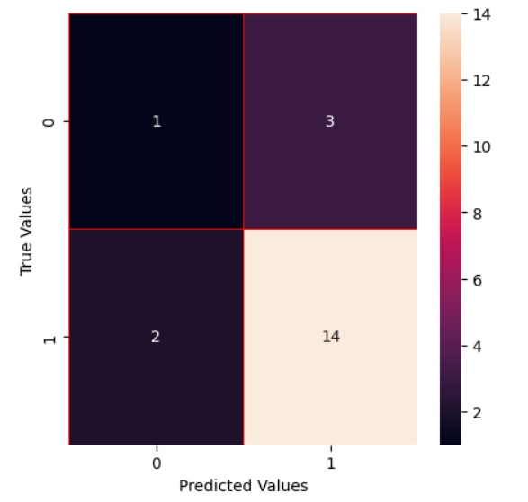

Фигура 77 - резултат от изпълнението на кода на фигура 76

Фигура 78 - стълбовидна диаграма на Confusion Matrix за Random Forest

**ANN**

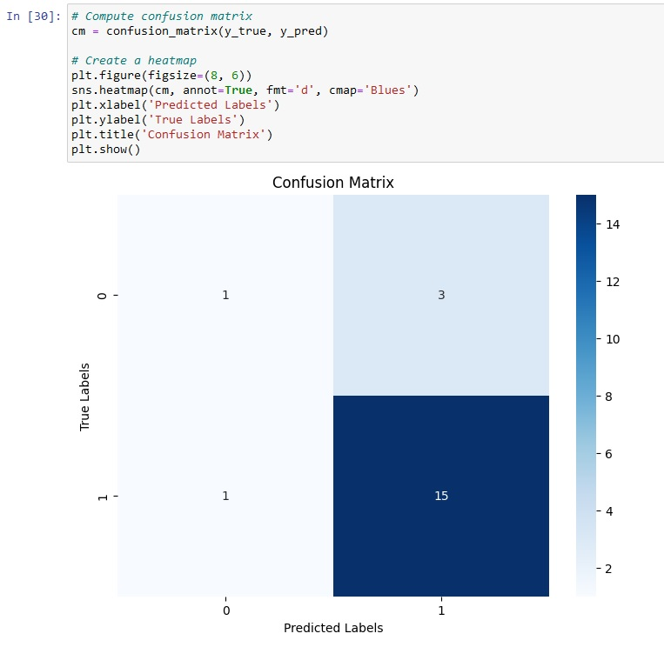

Фигура 79 - създаване на heatmap за ANN

**RNN**

Фигура 80 - създаване на heatmap за RNN

**MLP**

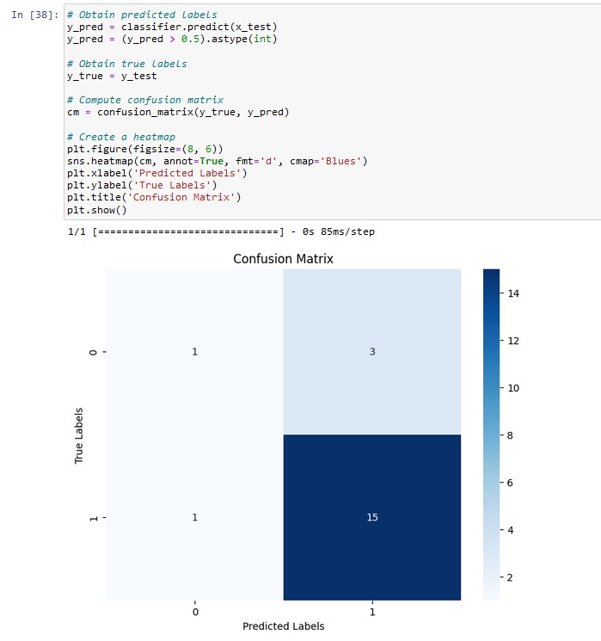

Фигура 81 - създаване на heatmap за MLP

**7. Информационни ресурси**

* <https://www.kaggle.com/competitions/prostate-cancer-grade-assessment/overview>
* <https://www.kaggle.com/datasets/sajidsaifi/prostate-cancer?datasetId=66762&sortBy=voteCount>
* <https://bg.wikipedia.org/wiki/Python>
* <https://en.wikipedia.org/wiki/Project_Jupyter>

1. <https://www.cancer.net/navigating-cancer-care/diagnosing-cancer/tests-and-procedures/digital-rectal-exam-dre>
2. <https://urology.bg/kakvo-e-psa-tumoren-marker-prostata/>
3. <https://en.wikipedia.org/wiki/Gleason_grading_system>
4. <https://www.kaggle.com/competitions/prostate-cancer-grade-assessment/overview>
5. <https://www.kaggle.com/datasets/sajidsaifi/prostate-cancer?datasetId=66762&sortBy=voteCount>
6. <https://github.github.com/gfm/>